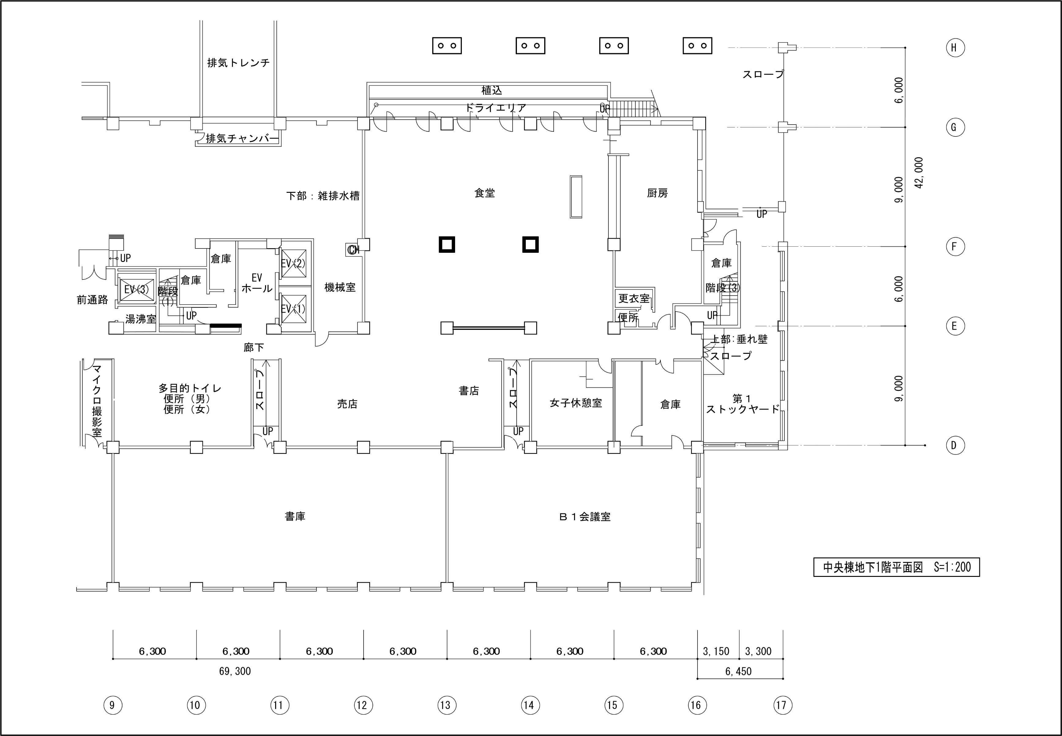
別紙２
約39㎡
書 店

